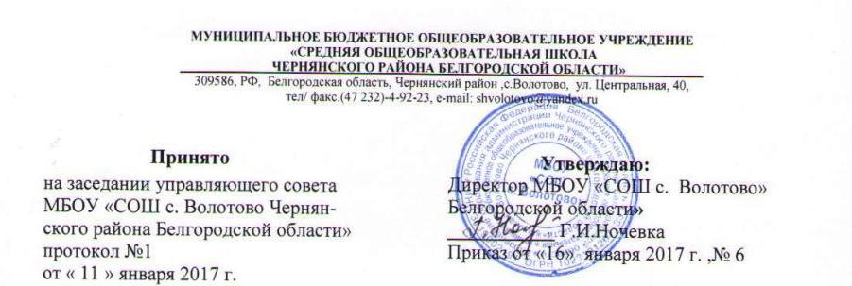

Положение
о единых требованиях к одежде обучающихся
МБОУ « СОШ с.Волотово»

1. Общие положения
1.1. Настоящее положение об одежде обучающихся разработано в соответствии с Федеральным законом от 29.12.2012 г. № 273-ФЗ «Об образовании в Российской Федерации», письмом Министерства образования и науки Российской Федерации от 28 марта 2013 , № ДЛ-65/08 «Об установлении требований к одежде обучающихся», Законом Белгородской области от 14 мая 2013 года №203 «О требованиях к одежде обучающихся областных и муниципальных общеобразовательных организаций, расположенных на территории Белгородской области», на основании постановления Правительства Белгородской области от 08 июля 2013г. №265-пп «Об утверждении требований к одежде обучающихся областных и муниципальных общеобразовательных организаций, расположенных на территории Белгородской области», решением управляющего совета МБОУ "СОШ с.Волотово" .
1.2. Настоящее Положение к одежде обучающихся направлено на эффективную организацию образовательного процесса, создание деловой атмосферы, необходимой для учебных занятий, повышение дисциплины, формирование чувства корпоративной принадлежности, устранение признаков социального, имущественного различия между обучающимися, уважение к традициям и специфике школы.
1.3. Настоящие требования к школьной одежде обучающихся являются обязательными для исполнения обучающимися в 1-11 классах.
2. Требования к школьной одежде обучающихся.
2.1. В МБОУ «СОШ с.Волотово» положением устанавливаются следующие виды школьной одежды:
- повседневная школьная одежда;
- парадная школьная одежда;
- спортивная школьная одежда.
2.2. Повседневная школьная одежда обучающихся 1-11 классов.
Повседневная школьная одежда обучающихся включает:
1) для мальчиков и юношей - брюки классического покроя, пиджак или жилет нейтральных цветов (серых, черных) или неярких оттенков синего, темно-зеленого,темно-бордового, коричневого цвета; однотонная сорочка сочетающейся цветовой гаммы; аксессуары (галстук, поясной ремень);
2)для девочек и девушек - платье, темно-синего, коричневого цветов, чёрный фартук. Рекомендуемая длина платья - не выше 10 см от верхней границы колена и не ниже середины голени.
2.3. Парадная школьная одежда обучающихся 1-11 классов:
Парадная школьная одежда используется обучающимися в дни проведения праздников и торжественных линеек.
Для мальчиков и юношей парадная школьная одежда состоит из повседневной школьной одежды, дополненной белой сорочкой.
Для девочек и девушек парадная школьная одежда состоит из повседневной школьной одежды, дополненной белым фартуком.
2.4. Спортивная школьная одежда обучающихся включает футболку, спортивные трусы (шорты) или спортивные брюки, спортивный костюм, кеды или кроссовки. Для участия в массовых спортивных мероприятиях на улице в летнее время рекомендуется ношение головных уборов (кепи, бейсболки и пр.).
2.5. Одежда обучающихся должна соответствовать погоде и месту проведения занятий, температурному режиму в помещении.В холодное время года допускается ношение обучающимися джемперов, свитеров, пуловеров, брюк классических сочетающихся цветов (для девочек).
2.6. Не допускается ношение обучающимися в общеобразовательных организациях:
1) одежды с неоднородным окрасом ткани; одежды с яркими надписями и изображениями, порывами ткани; декольтированных платьев и блузок; аксессуаров с символикой асоциальных неформальных молодежных объединений;
2) массивных украшений;
3) одежды, обуви и аксессуаров с травмирующей фурнитурой;
4) головных уборов в помещениях общеобразовательных организаций;
5) пляжной обуви, массивной обуви на толстой платформе, вечерних туфель и туфель на высоком каблуке (более 7 см).
6) майки и блузки без рукавов.
2.7. Все учащиеся 1 - 11 классов должны иметь сменную обувь. Сменная обувь должна быть чистой, выдержанной в деловом стиле.
3. Требования к внешнему виду обучающихся
Внешний вид обучающихся должен соответствовать общепринятым в обществе нормам делового стиля и носить светский характер.

